MÔN: TOÁN – LỚP 3 BÀI: XEM ĐỒNG HỒ (Tiết 1)
Thời gian thực hiện: Thứ Sáu ngày 4/10/2024

YÊU CẦU CẦN ĐẠT:

    - Đọc được giờ trên đồng hồ chính xác đến 5 phút
    - Làm quen với việc chuyển đổi, tính toán giữa giờ và phút.
    - Giải quyết được một số vấn đề thực tiễn liên quan đến thời gian.
Năng lực: tư duy và lập luận toán học, giao tiếp toán học, mô hình toán học, sử dụng công cụ, phương tiện học toán.
Tích hợp: Toán học và cuộc sống.
Phẩm chất: chăm chỉ ( quý trọng thời gian), trách nhiệm.

ĐỒ DÙNG DẠY HỌC
  - Giáo viên:
    - Sách Toán lớp 3; mô hình đồng hai kim và đồng hồ điện tử.
  - Học sinh:
    - Sách học sinh, vở bài tập; mô hình đồng hai kim.

CÁC HOẠT ĐỘNG DẠY HỌC CHỦ YẾU:

TG | Hoạt động của giáo viên | Hoạt động của học sinh
5’ | 1. Hoạt động mở đầu:
 | - GV sử dụng mô hình đồng hồ và yêu cầu:  + Nhắc lại các kiến thức đã học: Kim giờ chỉ 8 giờ, kim phút chỉ các số 12, 3, 6 đọc là mấy giờ?  - GV giới thiệu: Theo kim phút, từ một số đến số liền nó tương ứng với 5 phút.  - GV yêu cầu thực hiện nhóm đôi. HS sử dụng mô hình đồng hồ, xoay kim phút lần lượt các trường hợp như hình ảnh trong SGK rồi đếm.  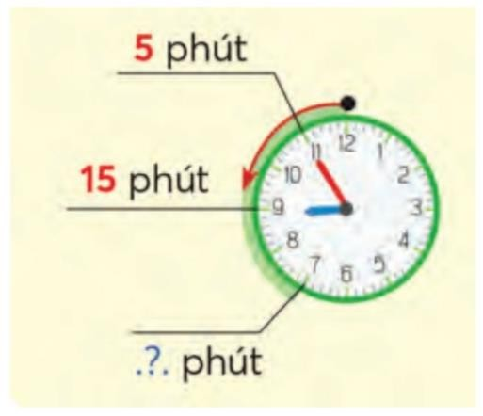  - GV nhận xét, giới thiệu bài. | - HS trả lời lần lượt: 8 giờ, 8 giờ 15 phút, 8 giờ 30 phút ( 8 giờ rưỡi)  - HS lắng nghe.  - HS thực hiện nhóm đôi.  - Theo kim đồng hồ:  + Xoay kim phút từ số 12 đến số 1, đọc: 5 phút.  + Xoay kim phút từ số 12 đến số 2, đọc: 10 phút.  + Xoay kim phút từ số 12 đến số 3, đọc: 15 phút.  + Xoay kim phút từ số 12 đến số 4, đọc: 20 phút.  + Xoay kim phút từ số 12 đến số 5, đọc: 25 phút,….  - Ngược chiều kim đồng hồ:  + Xoay kim phút từ số 12 đến số 11, đọc: kém 5 phút.  + Xoay kim phút đến số 10, đọc: kém 10 phút.  + Xoay kim phút đến số 9, đọc: kém 15 phút.  - HS lắng nghe.
20’ | 2. Hoạt động hình thành kiến thức mới:
 | Hoạt động 1: Xem đồng hồ khi kim phút chỉ từ số 12 đến số 6 (theo chiều kim đồng hồ).

 | - GV xoay kim để đồng hồ chỉ 8 giờ. Gọi HS lặp lại.  - GV xoay cho kim phút chỉ số 1 và hỏi: Đồng hồ chỉ mấy giờ?  - GV: Đồng hồ đang chỉ 8 giờ 5 phút.  - GV xoay cho kim phút chỉ số 4 và hỏi: Đồng hồ chỉ mấy giờ?  - GV: Đồng hồ đang chỉ 8 giờ 20 phút.  - GV xoay cho kim phút chỉ số 6 và hỏi: Đồng hồ chỉ mấy giờ?  - GV: Đồng hồ đang chỉ 8 giờ 30 phút (8 giờ rưỡi).  Hoạt động 2: Xem đồng hồ khi kim phút chỉ từ số 6 đến số 12 (theo chiều kim đồng hồ).  - GV đưa đồng hồ (kim phút chỉ số 7) và hỏi: Đồng hồ chỉ mấy giờ?  + GV giới thiệu: Khi kim phút chỉ qua vạch số 6, người ta đọc theo 2 cách.  + GV xoay kim đồng hồ (từ số 12 đến số 7, ngược chiều kim đồng hồ).  + Khi kim phút chỉ số 7, còn bao nhiêu phút nữa mới đến 9 giờ?  + Đọc là: 9 giờ kém 25 phút.  + GV viết bảng: 9 giờ kém 25 phút.  - GV hướng dẫn tương tự xoay đồng hồ kim phút chỉ số 9, số 11.  -> GV chốt:  - Khi kim giờ đứng ở vị trí giữa hai số thì đọc giờ theo số bé hơn (riêng trương hợp giữa số 12 và 1 thì đọc giờ theo số 12).  - Thông thường chúng ta có 2 cách đọc giờ: đọc giờ hơn và đọc giờ kém.  + Giờ hơn là các thời điểm khi kim phút chỉ chưa quá số 6, tính theo chiều kim đồng hồ.  Ví dụ: 8 giờ, 8 giờ 5 phút, 7 giờ 15 phút, 9 giờ 30 phút,…  + Giờ kém là các thời điểm khi kim phút chỉ quá số 6 (từ số 7 đến số 11), tính theo ngược chiều kim đồng hồ.  Ví dụ: 8 giờ kém 25 phút, 7 giờ kém 20 phút, 7  giờ 15 phút, 9 giờ 30 phút,… | - HS xoay kim để đồng hồ chỉ 8 giờ.  - Đồng hồ chỉ 8 giờ 5 phút.  - HS lắng nghe và lặp lại nhiều lần “8 giờ 5 phút”.  - Đồng hồ chỉ 8 giờ 20 phút.  - HS lắng nghe và lặp lại nhiều lần “8 giờ 20 phút”.  - Đồng hồ đang chỉ 8 giờ 30 phút.  - HS lắng nghe và lặp lại nhiều lần “8 giờ 30 phút (8 giờ rưỡi)”.  - Đồng hồ chỉ 8 giờ 35 phút.  - HS lắng nghe.  - Cả lớp đếm: kém 5, kém 10, kém 15,…kém 25.  - Khi kim phút chỉ số 7, còn 25 phút nữa mới đến 9 giờ.  - HS lặp lại nhiều lần “9 giờ kém 25 phút”  - HS quan sát.  - HS lắng nghe và thực hiện.  - HS lắng nghe.
7’ | 3. Hoạt động Thực hành

 | Bài 1:  - GV gọi HS đọc yêu cầu.  - Yêu cầu hai HS ngồi cạnh nhau thực hiện. | - HS đọc yêu cầu.  - HS thay nhau đọc giờ ở các đồng hồ.
 | 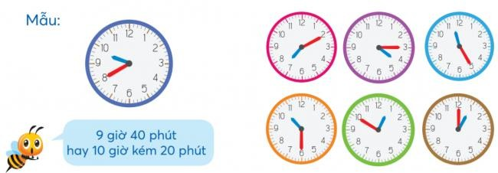 | Đồng hồ Giờ  Đồng hồ màu 7 giờ 10 phút hồng  Đồng hồ màu 4 giờ 15 phút tím
 |  | Đồng hồ màu 11 giờ 25 xanh da trời phút
Đồng hồ màu 10 giờ 30 cam phút hay 10
giờ rưỡi
Đồng hồ màu 12 giờ 50 xanh lá cây phút hay 1
giờ kém 10
 |  | Đồng hồ màu 1 giờ nâu
 | Bài 2:  - GV gọi HS đọc yêu cầu.  - GV cho HS trình bày theo nhóm (mỗi nhóm / đồng hồ).  - GV nhận xét. | - 1 bạn nói giờ (1 trong các đồng hồ ở SGK), bạn còn lại chỉ vào đồng hồ.  - HS đọc yêu cầu.  - Nhóm 2 HS xoay kim đồng hồ theo yêu cầu.  - Các nhóm quan sát, nhận xét.
3’ | 4. Hoạt động củng cố và nối tiếp:
 | - GV nhận xét tiết học, dặn dò HS về nhà chuẩn bị cho tiết học sau: Luyện tập | - HS lắng nghe.

- ĐIỀU CHỈNH SAU BÀI DẠY:
.......................................................................................................................................
.......................................................................................................................................

